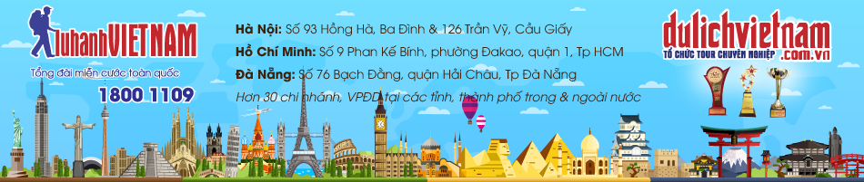
THIÊN ĐƯỜNG NGHỈ DƯỠNG
ĐÀ NẴNG ✈ BALI
5 NGÀY 4 ĐÊM



LỊCH KHỞI HÀNH BALI 2026
KHỞI HÀNH | GIÁ TOUR  (vnd/khách) | Lịch bay chi tiết:
01 – 05/4  15 – 19/4 | 12.490.000 |   QZ 481 Đà Nẵng – Bali (DAD-DPS) 19:25-00:55  QZ 480 Bali – Đà Nẵng (DSP-DAD) 15:15-18:55
27/4 – 1/5  29/4 – 3/5 | 12.990.000
27 – 31/05 | 12.490.000
03 – 07/06  10 – 14/06 | 12.490.000
17 – 21/06  24 – 28/06 | 12.490.000
01 – 05/07  08 – 12/07  15 – 19/07  22 – 26/07  29/7 – 02/08 | 13.990.000
05 – 09/08  12 – 16/08 | 13.990.000
Điểm nổi bật của chương trình:
- Trải nghiệm văn hoá địa phương và mua sắm tại làng nghề thủ công mỹ nghệ độc đảo của dân đảo Bali
- Check in cung điện nước Tirta Empul, Volkswagen mui trần
- Tận hưởng cảnh hoàng hôn tại bãi biển, Kelinking Beach - Sống lưng khủng long
- Khám phá những ngôi đền thiêng liêng nhất của đảo Bali
- Thưởng thức Bữa tối BBQ hải sản trên bờ biển bãi biển Jimbaran

NGÀY 1: ĐÀ NẴNG - BALI
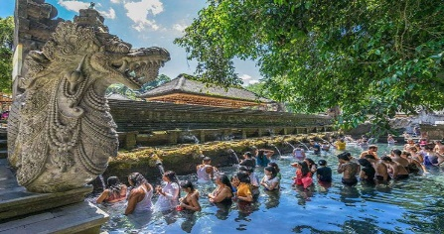
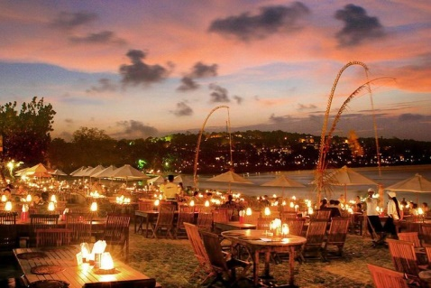
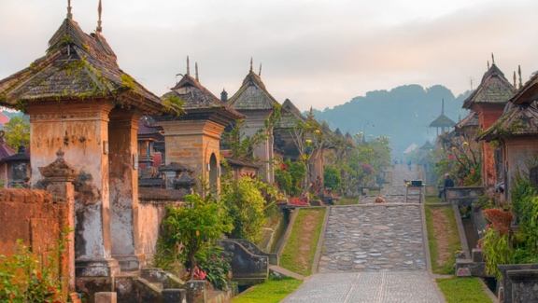
Tập trung và có mặt lúc 16:25 sáng tại Sân bay quốc tế Đà Nẵng, bay chuyến bay lúc QZ481 khởi hành lúc 18:25, đáp sân bay quốc tế Ngurah Rai – Bali vào lúc (23:55). Sau khi nhập cảnh, xe và hướng dẫn viên địa phương đón đoàn di chuyển về khách sạn nghĩ ngơi.
NGÀY 2: ĐỀN NƯỚC THIÊNG –KINTAMANI – LÀNG CỔ PENGLIPURAN
Ăn Sáng, Trưa, Tối
Sáng: Sau bữa sáng, xe đưa đoàn đến tham quan
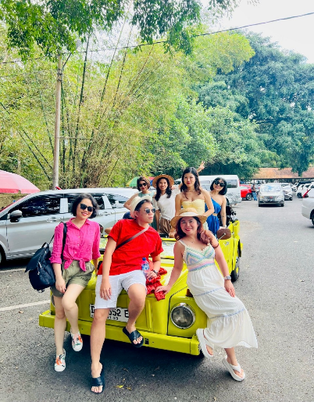
Thăm làng TAMPAK SIRING để ghé thăm đền TIRTA EMPUL, một ngôi đền nước thiêng của người Hindu nằm trong một thung lũng giữa hai ngọn đồi với những con suối lớn và linh thiêng của người dân địa phương. Người dân Bali coi đây là ngôi đền để thanh lọc tâm hồn và tâm trí, loại bỏ những ảnh hưởng xấu trong cơ thể. Ngôi đền này có kiến trúc rất độc đáo với những vòi nước phun ra từ những con suối bao quanh ngôi đền này.
Du khách đến nơi đây cũng có thể thả mình trong làn nước thiêng, cầu mong những điều may mắn đến với bản thân và gia đình.
Từ đây, Quý khách sẽ được thưởng thức một trải nghiệm vô cùng tuyệt với tại Bali: đó là vi vu trên những chiếc xe Volkswagen mui trần nhiều màu sắc, để cảm nhận khung cảnh thiên nhiên Bali một cách chân thực và gần gũi nhất. Trên đường đoàn dừng thăm quan và chụp ảnh tại khu vực núi lửa Kintamani.
Trưa: Đoàn dừng ăn trưa tại nhà hàng địa phương. Sau đó, đoàn di chuyển tới Làng cổ Penglipuran
Ngôi làng truyền thống, nổi tiếng là một trong những điểm du lịch vẫn được bảo tồn văn hóa truyền thống trong cuộc sống hàng ngày. Làng rất đẹp với không gian thiên nhiên cùng bầu không khí thoáng đãng sẽ giúp du khách có những phút giây thư thái, dạo chơi, giao lưu cùng người dân bản địa hiểu thêm về nét văn hóa, tập tục truyền thống của người dân Bali.
Tối: Quý khách tới bãi biển Jimbaran thưởng thức Bữa tối BBQ hải sản trên bờ biển. Tại đây Quý khách có thể ngắm hoàng hôn trên biển, thưởng thức bữa tối với nước dừa tươi, lắng nghe ban nhạc biểu diễn trong một không gian biển thoáng đãng và trong lành.
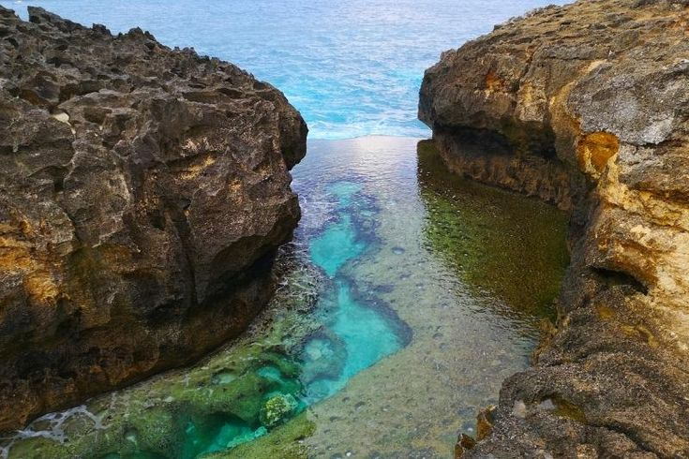
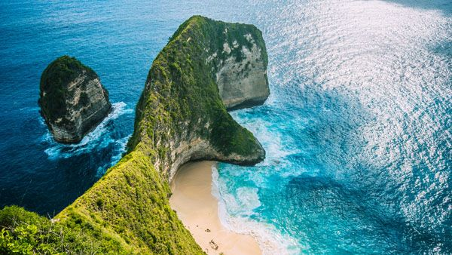
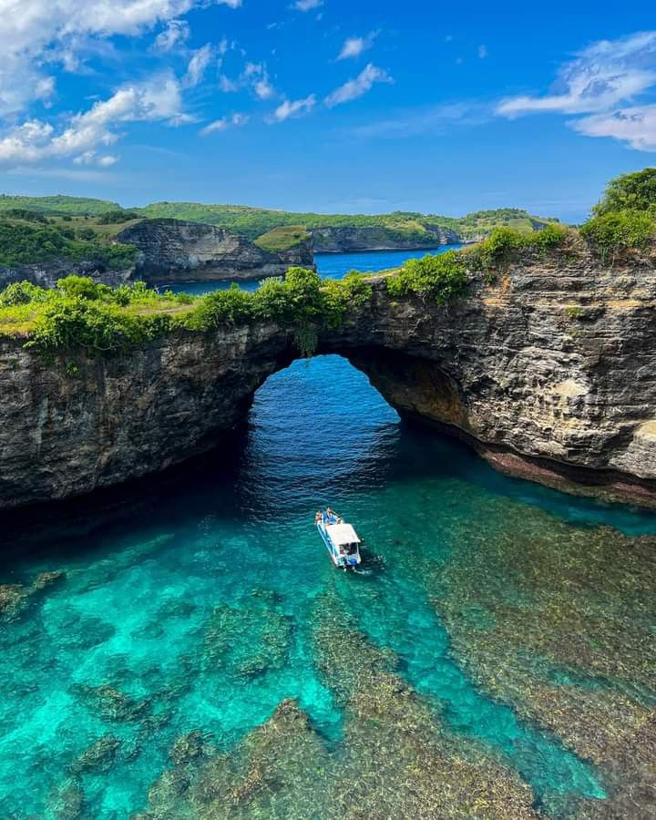
Đoàn quay di chuyển về Kuta về lại khách sạn, tự do đi dạo phố khám phá Kuta về đêm.
NGÀY 3: KHÁM PHÁ ĐÔNG - TÂY NUSA PENIDA - ĐẢO KHỦNG LONG
Ăn Sáng, Trưa, Tối
Sáng: Sau bữa sáng, xe đưa đoàn đến tham quan
Sau khi ăn sáng, xe đón đoàn di chuyển ra bến tàu tại cảng Sanur, đi cano cao tốc ra đảo Nusa Penida thăm quan Tour Mix Đông – Tây ĐảoMột chuyến tham quan Nusa Penida với hành trình đi cano chỉ 30 phút từ bến Sanur lướt ngang làn sóng xanh biển Bali sẽ đưa Quý khách tới tham quan
Kelinking Beach - Sống lưng khủng long biểu tượng của Nusa Penida và Bali mới được khám phá từ những năm 2000 và mới được khai thác cho du lịch và trở thành điểm checkin không thể bỏ qua ở Bali.
Ngoài checkin ở sống lưng khủng long, bạn cũng có thể leo xuống dưới bãi biển qua một cầu thang nhỏ cheo leo nhưng cũng tuyệt đẹp .
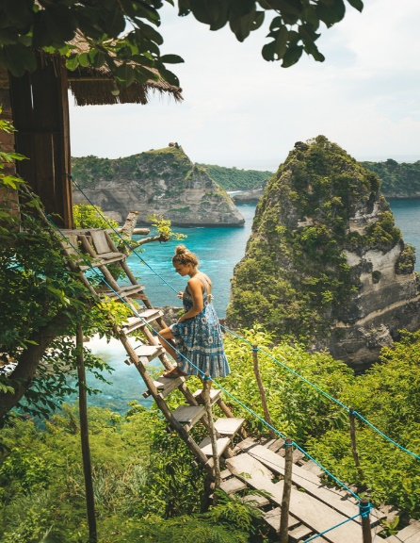
Diamond Beach – Atuh Beach (địa điểm bơi, lặn với bãi biển đẹp), với làn nước xanh trong như ngọc bích đến nỗi bạn có thể nhìn thấy tận đáy). Check in Nhà trên cây Tree house “Rumah Pohon” với view đại dương mênh mông (chi phí tự túc)
Trưa: Đoàn ăn trưa tại nhà hàng địa phương trên đảo
Còn thời gian đoàn tự do bơi lội khám phá hòn đảo xinh đẹp này. Buổi chiều đoàn lên cano quay lại Bali. Xe đón đoàn về lại Kuta Beach để ăn tối
Tối: Quý khách ăn tối tại nhà hàng địa phương . Nghỉ đêm tại khách sạn 4 sao.
NGÀY 4: SWING ALAS HARUM - ULUNDANU ĐỀN BÊN HỒ - CỔNG TRỜI HANDARA
Ăn Sáng, Trưa, Tối


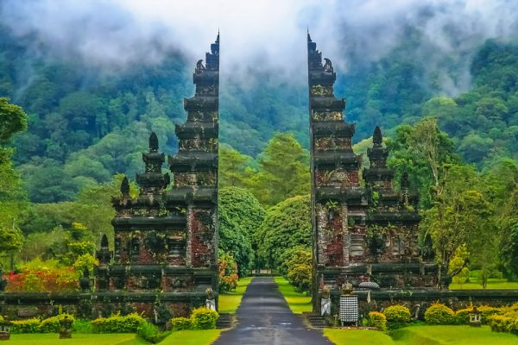
Sáng: Sau bữa sáng, đoàn di chuyển tới MY SWING điểm check in nổi tiếng Bali, check in và chụp những bức hình độc đáo với các loại hình xích đu, tổ chim nơi đây. Đây là điểm tham quan mới rất lý thú trên đảo, thu hút rất đông du khách ở mọi lứa tuổi (Đã bao gồm vé vào cửa)
Tiếp theo, xe và hướng dẫn đón đoàn khởi hành theo hướng Cao nguyên Bedugul với khí hậu mát mẻ và đất đai trù phú, tham quan ngôi đền độc đáo Ulundanu bên hồ Beratan tĩnh lặng và thơ mộng, được xây dựng từ thế kỷ 17, với kiến trúc pha trộn Ấn độ giáo và Phật giáo. Đền Ulun Danu đã trở thành biểu tượng của ngành du lịch Indonesia. Nhìn từ xa, ngôi đền như nổi lên giữa mặt hồ trên miệng núi lửa đẹp như tranh vẽ.
Trưa: Đoàn ăn trưa tại nhà hàng địa phương view ra khung cảnh núi rừng hùng vĩ.
Sau đó, xe đưa đoàn đi tham quan Cánh cổng trời Handara Gate với background là con đường xanh mướt mát và nền mây trời núi non. Tại đây các du khách tha hồ tạo dáng để cho mình những bức ảnh đẹp và đặc trưng nhất của hòn đảo Bali xinh đẹp, sau đó đoàn trở về khách sạn nghĩ ngơi.

Tối: Quý khách ăn tối tại nhà hàng địa phương . Nghỉ đêm tại khách sạn 4 sao.
NGÀY 5: BALI – ĐÀ NẴNG Ăn Sáng, Trưa Nhẹ
Sáng: Sau khi dùng điểm tâm sáng tại khách sạn và làm thủ tục trả phòng. Quý khách tham quan mua sắm tại Cửa hàng đặc sản địa phương Krishna nằm ở khu vực gần sân bay Bali. Đây là một trong những cửa hàng nằm trong số chuỗi cửa hàng lưu niệm của Bali. Du khách đến đây sẽ hài lòng về sự đa dạng của các mặt hàng: quà lưu niệm với hình dạng độc đáo, phụ kiện bé xinh, mới lạ,…tất cả tạo thành một không gian sống động nhiều màu sắc. Sau đó di chuyển ra sân bay, dùng bữa trưa nhẹ tại sân bay. Làm thủ tục trở về Việt Nam trên chuyến bay QZ480 // 14:15 - 17:55. Tạm biệt Bali, tạm biệt đảo thiên đường tươi đẹp và hẹn gặp lại.
Chương trình có thể thay đổi tùy theo thời tiết và tình hình thực tế tại các điểm tham quan, nhưng các điểm thăm quan vẫn đảm bảo đủ)

GIÁ TOUR TRẺ EM
- Trẻ em dưới 2 tuổi: 30% giá tour người lớn.
- Trẻ em từ 2 tuổi đến dưới 11 tuổi (ngủ chung giường với bố mẹ): 90% giá tour người lớn.
- Trẻ em từ 2 tuổi đến dưới 11 tuổi (ngủ giường riêng): 100% giá tour người lớn.
- Trẻ em từ 12 tuổi trở lên: 100% giá tour người lớn.
GIÁ TOUR BAO GỒM
- Vé máy bay Khứ hồi: DAD- DPS – DAD ( 7 ký xách tay + 20 kg ký gửi )
- Khách sạn 4 sao theo lịch trình ( Khách sạn dự kiến: Hotel J4, Hotel Akmani Legian, Hotel Bliss Surfer Kuta, hoặc tương đương )
- Xe di chuyển theo lịch trình và vé vào cửa tham quan như lịch trình
- Trưởng đoàn theo đoàn từ Việt Nam, HDV địa phương
- Ăn uống theo lịch trình
- Nước uống: 1 chai /người/ ngày
- Bảo hiểm du lịch nước ngoài.
- Quà tặng: mũ du lịch, tag hành lý
- Giá tour đã bao gồm VAT
GIÁ TOUR KHÔNG BAO GỒM
- Lệ phí làm hộ chiếu.
- Tiền Tip cho HDV và tài xế địa phương: 25usd/khách/tour.
- Nếu phát sinh chi phí thăm quan, làm việc ngoài chương trình du lịch thông thường và bên ngoài tour sẽ tính thêm phí.
- Nước uống, bia, rượu… trong các bữa ăn và trong các khách sạn nếu không miễn phí; điện thoại, giặt ủi, hành lý quá cước theo qui định của hàng không.
- Thuốc men, bệnh viện và các chi phí cá nhân của khách ngoài chương trình.
- Chính sách hàng không và thuế thay đổi, các thủ tục xuất nhập cảnh thay đổi.
- Phụ thu phòng đơn nếu khách yêu cầu ngủ phòng đơn. ( Phụ thu 65$/ khách ngủ phòng đơn)
- Vé tham quan nhà trên cây : 5usd/khách/lượt

ĐIỀU KIỆN VỀ ĐĂNG KÝ TOUR
- Trước khi đăng kí tour du lịch, Quý khách vui lòng đọc kỹ chương trình tour, tất cả các điều khoản, giá tour bao gồm cũng như không bao gồm trong chương trình. Trong trường hợp quý khách không trực tiếp đến đăng ký tour mà thông qua người khác thì Quý khách vui lòng tìm hiểu kỹ chương trình từ người đăng kí cho mình.
- Sau khi Quý khách đã đăng kí và đặt cọc, Quý khách sẽ được xem như là đã đồng ý chương trình tour và chấp thuận theo các điều khoản quy định của công ty. Công ty sẽ không giải quyết các khiếu nại từ Quý khách do Quý khách không đọc kĩ bất kì thông tin nào đã viết trong văn bản chương trình.
- Quý khách gửi thông tin mặt hộ chiếu còn hạn trên 6 tháng kể từ ngày về.
QUY ĐỊNH THANH TOÁN
- Ngay sau khi đăng kí tour, cọc trước 50% tiền tour nhằm giữa chỗ. Phần còn lại vui lòng thanh toán trước 14 ngày khởi hành.
- Thanh toán tiền tour bằng tiền mặt hoặc chuyển khoản.
- Việc thanh toán xem là hoàn tất khi Công ty nhận được đủ tiền vé trước ngày khởi hành theo quy định hoặc theo hợp đồng thỏa thuận giữa 2 bên.
- Quý khách phải thanh toán đúng thời hạn như thỏa thuận, trường hợp vi phạm thời hạn thanh toán, chúng tôi không đảm bảo các dịch vụ giữ chỗ còn hiệu lực.
ĐIỀU KIỆN HOÀN HUỶ
- Hủy tour ngay sau khi đăng ký: phí phạt 80% tiền cọc.
- Hủy tour trước 30 ngày: Phí phạt = 50% tổng giá tour chương trình. (Tính theo ngày làm việc)
- Hủy tour trước 15 ngày: Phí phạt = 75% tổng giá tour chương trình. (Tính theo ngày làm việc)
- Sau thời gian trên: Phí phạt = 100% tổng giá trị chương trình. (Tính theo ngày làm việc)
- Việc huỷ bỏ chuyến đi phải được thông báo trực tiếp với Công ty hoặc qua fax, email, tin nhắn điện thoại và phải được Công ty xác nhận. Việc huỷ bỏ bằng điện thoại không được chấp nhận.
- Thời gian hủy tour được tính cho ngày làm việc, không tính thứ bảy, chủ nhật và các ngày Lễ Tết.
- Đối với những khách đã có visa mà hủy tour, Công ty có trách nhiệm giữ passport để hủy visa và quý khách cũng phải chịu mức phí phạt theo các điều khoản trên.
CÁC ĐIỀU KHOẢN CẦN BIẾT KHÁC
- Khi đăng ký tour du lịch, Quý khách vui lòng đọc kỹ chương trình, giá tour, các khoản bao gồm cũng như không bao gồm, các điều kiện hủy tour trong chương trình.
- Quý khách mang 2 Quốc tịch hoặc Travel document (chưa nhập quốc tịch) vui lòng thông báo với nhân viên bán tour ngay thời điểm đăng ký tour và nộp bản gốc kèm các giấy tờ có liên quan (nếu có).
- Quý khách chỉ mang thẻ xanh (thẻ tạm trú tại nước ngoài) và không còn hộ chiếu VN còn hiệu lực thì không du lịch sang nước thứ ba được.
- Lưu ý: Đối với trẻ em sử dụng hộ chiếu độc lập cần mang theo Giấy khai sinh để Hải quan chứng minh mối quan hệ ba/mẹ và trẻ em khi xuất nhập cảnh. Trẻ em chung hộ chiếu với ba/mẹ thì không cần.
- Do các chuyến bay tùy thuộc vào hãng bay nên có một số trường hợp, giờ bay có thể thay đổi mà không được báo trước.
- Tour thuần túy du lịch, tham quan nên trong suốt Chương trình quý khách không được phép tách đoàn. Không giải quyết cho bất kỳ lý do thăm thân, kinh doanh… để tách đoàn. Tùy vào trường hợp cần thiết muốn tách đoàn khách phải báo trước với công ty và chịu phí theo quy định.
- Nếu quý khách là người Việt kiều hoặc người nước ngoài có visa Việt Nam rời thì phải mang theo lúc đi tour.
- Quý khách trên 70 tuổi hoặc bị bệnh mãn tính cần có giấy xác nhận của Bác sĩ đảm bảo cho việc đi du lịch tại nước ngoài và giấy cam kết sức khỏe với công ty. Bất cứ sự cố nào trên tour, Công ty sẽ không chịu trách nhiệm.
- Quý khách đang mang thai, vui lòng thông báo trước với công ty và Công ty không nhận khách hàng đã mang thai từ 7 tháng trở lên vì lý do an toàn
- Tùy theo điều kiện thực tế mà chương trình tham quan có thể thay đổi hành trình linh động cho phù hợp tuy nhiên các tuyến du lịch vẫn đảm bảo đầy đủ. Các chuyến bay có thể thay đổi vào giờ chót tùy thuộc vào các hãng hàng không và thời tiết.
- Trường hợp Quý khách không được xuất cảnh và nhập cảnh vì lý do cá nhân. Công ty sẽ không chịu trách nhiệm và sẽ không hoàn trả tiền tour.
*** Công ty được miễn trừ trách nhiệm trong quá trình thực hiện tour nếu xảy ra các trường hợp bất khả kháng do thời tiết, thiên tai, dịch bệnh, đình công, bạo động, chiến tranh hoặc do máy bay, xe lửa, tàu thủy, xe điện bị trì hoãn hay bị hủy do thời tiết hoặc do kỹ thuật… dẫn đến tour không thể thực hiện tiếp được, thì Công ty sẽ giữ quyền thay đổi lộ trình bất cứ lúc nào vì sự thuận tiện, an toàn cho khách hàng và sẽ không chịu trách nhiệm bồi thường những thiệt hại phát sinh**.

